Hệ thống tự học

Biên bản phỏng vấn

Version 1.0

Nhóm sinh viên:1. 1642019 – Nguyễn Thái Hòa2. 1642021 – Hà Nguyễn Thái Học3. 1642041 – Vũ Thị Trà Mi4. 1642049 – Dương Tấn Huỳnh Phong5. 1642051 – Nguyễn Xuân Phúc

# **Bảng kế hoạch buổi phỏng vấn tổng quan**

Hệ thống: tự học Online

Hệ thống: tự học Online

Người phỏng vấn: Nguyễn Thái Hòa Vai trò: Chủ hệ thống

Phân tích viên: Hà Nguyễn Thái Học Vị trí: Công ty

Ngày thực hiện: 11/11/2017 – 12/11/2017 Thời gian: 7h -> 12h

|  |  |  |  |  |
| --- | --- | --- | --- | --- |
| **STT** | **Chủ Đề** | **Yêu Cầu** | **Ngày Bắt Đầu** | **Ngày kết Thúc** |
| 1 | Thu thập các nghiệp vụ người dùng yêu cầu | Thu thập các yêu cầu mà khách hàng đang gặp phải cần giải quyết | 11/11/2016 | 11/11/2016 |
| 2 | Tìm hiểu các thiết bị đang sử dụng của người dùng | Tìm hiểu thiết bị như điện thoại thông minh, laptop, máy tính bảng, tốc độ Internet, 3G, 4G mà người dùng đang sử dụng | 11/11/2016 | 11/11/2016 |
| 3 | Tìm hiểu về độ hiểu biết của người dùng đối với các website tự học đã có | Tìm hiểu độ phổ biến của các website tự học đối với người dùng và mức độ sử dụng là thành thạo hay chỉ mới biết dùng cơ bản | 11/11/2016 | 11/11/2016 |
| 4 |  |  |  |  |

# **Bảng kế hoạch buổi phỏng vấn chi tiết**

Hệ thống: tự học Online

Người phỏng vấn: Nguyễn Thái Hòa Vai trò: Chủ hệ thống

Phân tích viên: Hà Nguyễn Thái Học Vị trí: Công ty

Ngày thực hiện: 11/11/2017 – 12/11/2017 Thời gian: 7h -> 12h

1. Các câu hỏi về yêu cầu nghiệp vụ sử dụng hệ thống tự học Online

|  |  |  |
| --- | --- | --- |
| **STT** | **Câu Hỏi Khảo Sát** | **Câu Trả Lời Của Khách Hàng** |
| 1 | Quản lý các tài liệu không? | Có, quản lý tài liệu và phân nhóm theo chủ đề, nội dung. |
| 2 | Quản lý thông tin người dùng không ? | Có. |
| 3 | Anh có các dạng tài liệu nào? | Sách, bài giảng, lý thuyết, bài tập, đề thi, câu hỏi trắc nghiệm. |
| 4 | Tài liệu có tính phí không? | Đa số là không, nhưng với những sách có bản quyền thì sẽ tính phí |
| 5 | Có dịch vụ khuyến mãi không? | Sẽ giảm giá mua tài liệu vào các sự kiện đặc biệt như là sinh nhật công ty. |
| 6 | Có giới hạn số lượng lượt tải tài liệu về của từng người dùng không? | Không giới hạn. |
| 7 | Trả phí mua tài liệu như thế nào? | Cổng thanh toán Mtop, card điện thoại, visa. |
| 8 | Có quản lý số lần tải về của tài liệu không? | Có. |
| 9 | Có quản lý doanh thu không? | Có. |
| 10 | Anh có nhu cầu thống kê tài liệu này bán được bao nhiều lần/tiền không? | Có, thống kê từng tài liệu bán được. |
| 11 | Những ai sử dụng hệ thống này | Học sinh, sinh viên, kiểm duyệt viên, admin |
| 12 | Có cho phép người dùng đánh giá tài liệu không? | Có, đánh giá trên thang điểm 5(từ 1 đến 5 sao) |
| 13 | Có cho phép người dùng thêm tài liệu mới không? | Có, nhưng phải được kiểm duyệt nội dung. |
| 14 | Có cho phép người dùng đăng câu hỏi không? | Có, nhưng phải được kiểm duyệt nội dung. |
| 15 | Có cho phép nguười dùng báo cáo tài liệu không? | Có. |
| 16 | Người dùng có thể kết nối với nhau không? | Có thể kết nối với nhau thông qua các diễn đàn câu hỏi. |

1. Tìm hiểu thiết bị đang sử dụng của hệ thống

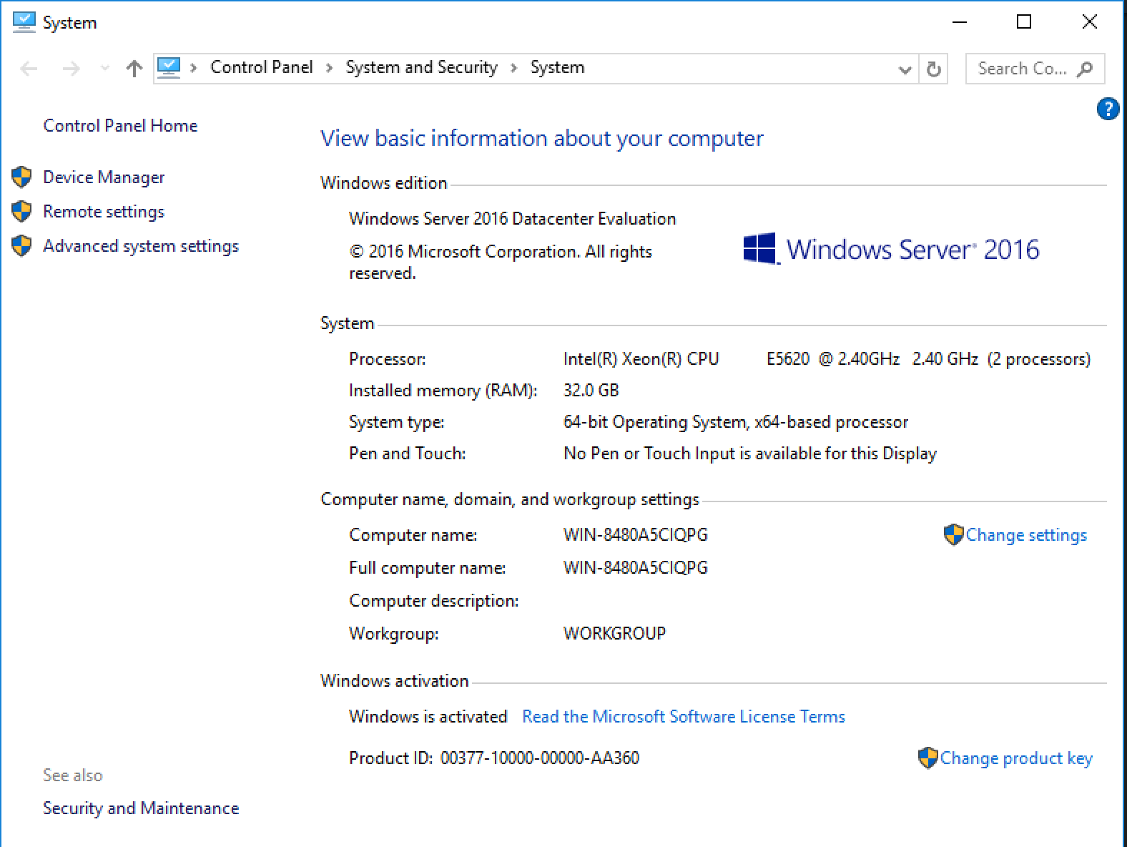

1. Tìm hiểu về độ hiểu biết của người dùng đối với các website tự học đã có

Chưa phổ biến, đa số tìm trên google, youtube.